
Особенности воспитательной работы педагога с учащимися подросткового возраста

Подростковый возраст - это кризисный период, который характеризуется следующими отличиями:

• сменяется ситуация развития: у подростка возникает устойчивое стремление к независимости, самостоятельности, хотя ближайшее окружение (родители, педагоги) относятся к подростку, как к ребенку;

• меняется ведущий вид деятельности: учебная деятельность младшего школьника сменяется эмоционально - личностным общением со сверстниками в подростковом возрасте;

• появляются физиологические и психологические новообразования, обеспечивающие процесс взросления.


Особенности физического развития подростков.

Характеристика 1. Развитие подростков характеризуется интенсивным ростом, включающим изменения размеров тела и видимые структурно-скелетные изменения.
Усиленный рост и непропорциональность развития заставляет подростков чувствовать себя неловко, дискомфортно. И у мальчиков, и у девочек появляется тревога, озабоченность по поводу происходящих изменений. Они постоянно исследуют физические изменения, сравнивая свои характеристики с характеристиками сверстников.

Характеристика 2. Физическое развитие подростков осуществляется в соответствии с определенными закономерностями и последовательностью изменений, однако темпы и характер роста индивидуальны у каждого подростка.
Отличия в темпах созревания влияют на самооценку, самочувствие и общее психосоциальное развитие.


Характеристика 3. Важнейшей характеристикой физического развития является половое созревание, оцениваемое по развитию репродуктивной системы.
Педагоги могут ожидать, что подростки испытывают серьезные, зачастую дискомфортные физические изменения. Подросткам характерны тревожность, эмоциональная напряженность как результат переживаний физических изменений, что влияет на внимание, мотивацию и способность сосредотачиваться на учебной деятельности.

Рекомендации для педагогов:

• учебная деятельность должна соответствовать постоянно меняющимся потребностям подростков;
• во взаимодействии необходимо избегать чрезмерного физического ипсихологического давления на подростков;
• способствовать пониманию и принятию подростками физических изменений;
• создавать условия, разрешающие ученикам двигаться, избегать долгих периодов монотонной работы;
• проводить физические занятия и ежедневные упражнения для всех учащихся;
• в повседневной жизни пропагандировать ценность физического здоровья, занятий спорта, правильного питания, необходимости соблюдения личной гигиены.

Особенности психосоциального развития.

Характеристика 1. Формируются полноценные дружеские отношения на фоне повышения активности в социальном взаимодействии.
Благодаря близкой дружбе, которая возникает около 12 лет и старше, снижается тревожность, развивается чувство коллективизма, совершенствуются коммуникативные навыки. Мальчики проявляют тенденцию собираться в группы и иметь широкую сеть дружеских отношений, в то время, как девочки предпочитают дружеские контакты с 1 или 2 подругами. В дружеском общении девочки более откровенны, больше доверяют подругам, предпочитают более интенсивное взаимодействие. Мальчики больше беспокоятся о своем положении в группе, девочки больше тревожатся о характере общения.
Педагоги должны понимать важность дружбы, которая является одним из условий полноценного развития подростков, оказывать поддержку и помощь социально изолированным учащимся.
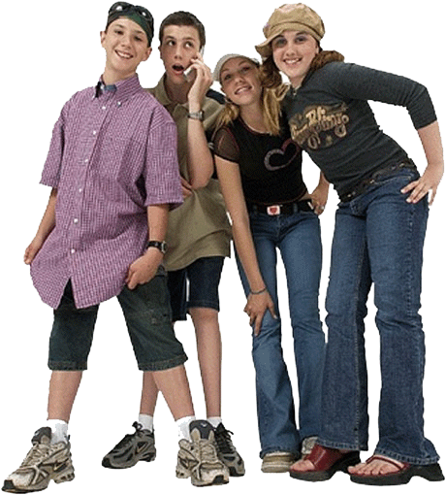
Характеристика 2. Подростки переносят свое внимание от взаимоотношений с родителями и учителями на сверстников, которые становятся законодателями главных стандартов в поведении.
Группа ровесников начинает выступать главным источником информации об отношениях, ценностях, поведении. Иногда подростки считают, что сохранение близких отношений с родителями и учителями приводит к потере одобрения сверстников. В течение этого периода педагоги должны воспринимать влияние сверстников как естественный аспект социального развития. Сферы интересов подростков, включая наркотики, алкоголь, курение, сексуальную активность, зачастую формируются под влиянием сверстников.

Характеристика 3. Подростки испытывают беспокойство по поводу своего развития, что ведет к исследованию всех происходящих изменений.
Подростки постоянно сравнивают свои физические и социальные характеристики с характеристиками сверстников. Подростки, отличающиеся от сверстников темпами или характером развития, могут быть единственными, кто замечает эти отличия. Однако подобные оценки могут существенно влиять на формирование представлений о себе.


Характеристика 4. Подростки все больше стремятся к свободе и независимости от влияний, авторитета взрослых.
В своем стремлении к независимости, подростки критикуют авторитетных взрослых, занимаются вандализмом, легко могут быть вовлечены в занятия сексом, употребление алкоголя, наркотиков, в противоправные действия.
Характеристика 5. Деятельность подростков меняет их самовосприятие, что в свою очередь также воздействует на их поведение и самочувствие.
У многих подростков развитие самооценки сопровождается постоянной или ситуативной тревожностью. Для нормального развития самооценки ученики нуждаются в стабильности, объективности оценок и требований.

Рекомендации для педагогов:

• содействовать взаимодействию учеников разных полов культурных и социоэкономических характеристик;
• создавать условия для общения со сверстниками в формальных и неформальных ситуациях;
• обеспечивать возможности для совершенствования речи;
• обеспечивать деятельностью, раскрывающей социальные нормы и обычаи различных культур, предлагать развивающую и досуговую деятельность, соответствующую потребностям современных подростков;
• предлагать подросткам информацию о нормах и возрастных особенностях взаимоотношений со сверстниками.

Особенности познавательного развития

Характеристика 1. В подростковом возрасте происходит переход от стадии конкретных операций к стадии формальных операций в развитии мышления.
В течение стадии конкретных операций подростки накапливают опыт решения проблем на практическом уровне. Эта деятельность включает классификацию, возможность поэтапно осуществлять намерения и обратные действия, освоение основ дискуссии, понимание возможности использования различных подходов к решению проблем.

С переходом к стадии формальных операций появляется возможность решать проблемы на теоретическом уровне. Это дает возможность понимать абстрактные понятия, объяснять противоречивые позиции, продуцировать и проверять гипотезы. Переход к данной стадии осуществляется у разных подростков в различные сроки в среднем от 11 до 14 лет.

Характеристика 2. У подростков наблюдаются значительные качественные изменения содержания мышления.
Абстрактная природа мышления приводит к тому, что педагоги могут строить работу с классом так, будто все учащиеся функционируют на одном познавательном уровне (в то время, как переход к стадии формальных операций у разных подростков происходит в различные сроки). Также ошибочным является мнение о том, что если подросток может действовать на высоком (или низком) уровне в одной области знаний, то на таком же уровне он будет находиться в других областях.
После полового созревания у девочек наблюдается несколько более высокий уровень вербальных способностей, а у мальчиков - пространственно-технических. Учителя должны избегать содействия этим отличиям, советуя подросткам заниматься в различных областях.

Характеристика 3. Мышление подростков становится абстрактным, критическим, гипотетическим, рефлексивным.
Подростки начинают думать о природе мышления, у них развиваются способности анализировать и синтезировать факты, экспериментировать и применять различные стратегии для решения проблем.

Характеристика 4. Подростки приобретают способность делать обоснованный моральный выбор.
Педагогам необходимо создавать условия, которые помогут учащимся осознать значение конструктивного поведения, осознавать последствия нарушений поведения.

Рекомендации для педагогов:

• подростки при переходе к стадии формальных операций нуждаются в возможностях логически обосновывать устные утверждения в отсутствии реальных объектов;
• учебная деятельность должна способствовать развитию умений думать абстрактно и гипотетически; учет индивидуальных отличий поможет снизить напряженность учащихся, испытывающих неудовлетворенность по поводу учебных затруднений;
• построение учебной деятельности на уроках должно отражать учет индивидуальных учебных стилей и различных познавательных уровней;
• предоставление учащимся возможности исследовать свои интересы и способности;
• систематически предлагать воспитательные мероприятия по формированию нравственного мышления;
• формировать и поддерживать творческий подход к осуществлению деятельности.

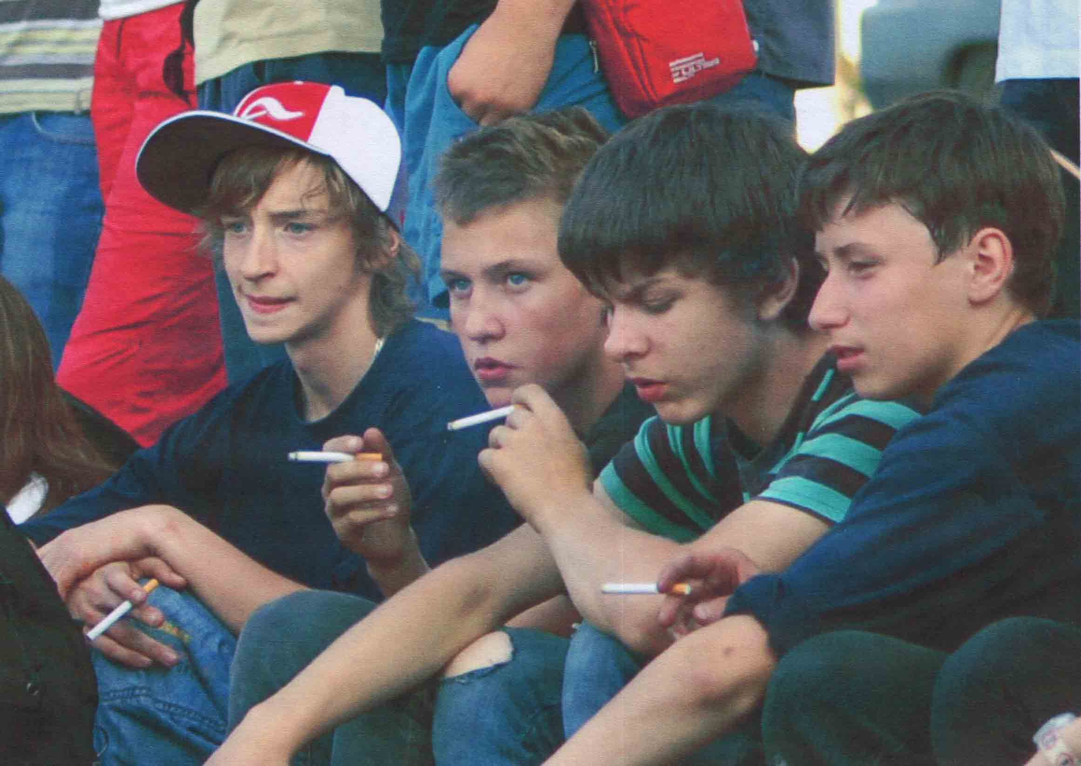
Нарушение поведения как одно из проявлений психологической защиты у подростков.

Для подростков наиболее значимыми являются 7 базовых потребностей:

1.Потребность быть отличным от других
2.Потребность в самоизучении и самоопределении
3. Потребность иметь значимую деятельность в школе и за ее пределами
4. Потребность в положительном взаимодействии со сверстниками и взрослыми
5. Потребность в физической активности
6. Потребность в компетентности и успешности
7. Потребность в развитии и стабильности.

Если данные потребности не могут быть удовлетворены, то можно ожидать активизации защитных механизмов и трансформации нормативного (социально одобряемого) поведения в отклоняющееся (девиантное). Нарушения поведения могут формироваться на основе искажения вполне нормальных специфических реакций подростков. Так искажение реакции эмансипации могут привести к развитию чрезмерного стремления поступать только в соответствии с собственным мнением. На основе реакции группирование может возникнуть зависимость от референтной (т.е. значимой) антисоциальной группировки, на основе реакции развлечений могут сформироваться различные формы химической зависимости (употребление наркотиков, алкоголя, табакокурение). Трансформация реакции отказа, оппозиции, компенсации может привести к формированию специфических черт характера.

Девиантное (отклоняющееся) поведение у подростков может включать разнообразные антидисциплинарные, антисоциальные, делинквентные (аморальные действия, не доходящие до уровня нарушений законодательства), противоправные и аутоагрессивные (направленные на себя) действия.

Нарушения поведения по своему происхождению могут быть обусловлены отклонениями в развитии личности (сфера коррекции психолога, психоневролога), особенностями физического развития (сфера деятельности медиков и психолого-педагогическая реабилитация), условиями воспитания и социального окружения (психолого-педагогическая коррекция).

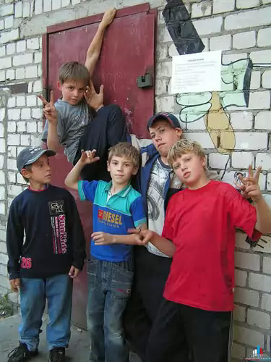
Зачастую не реализация значимых потребностей, чувство неудовлетворенности, неполноценности компенсируются с помощью деструктивных и конструктивных механизмов защиты.
При деструктивной защите подросток не осознает причины и суть проблемы, достигает состояния психологической устойчивости благодаря включаемым автоматически (без контроля сознания) защитным механизмам, включающим отрицание проблемы, псевдоразумную интерпретацию ситуации, агрессию, аутоагрессию и т. д. В данном случае психологическая защита деформирует систему ценностей и установок, устраняя эмоциональное напряжение. Это может открыть дорогу для появления и закрепления нарушений поведения, которые в специфической форме компенсируют нереализованные потребности (например, потребности в самоуважении).
Конструктивная защита позволяет сознательно контролировать действия по преодолению препятствий и решению проблем. Научиться использовать конструктивные способы формы защиты можно, благодаря специальному обучению, решению моральных ситуаций, совершенствованию механизмов саморегуляции.

Возникновение нарушений поведения может зависеть от особенностей психологического строительства личности. Так, у младших подростков. Появляющееся чувство взрослости, повышение уровня притязаний, эмоциональная неустойчивость опосредуют возможность возникновения конфликтов и ощущения неудовлетворенности собой. Это может стимулировать обращение к компенсаторному эффекту нарушений поведения. У старших подростков борьба за право на самостоятельность, развитие мировоззрения, определение психосексуальной ориентации, поиск способов самореализации и самоутверждения также создают благоприятные условия для отклоняющегося поведения. Таким образом, на протяжении всего подросткового периода (пока механизмы саморегуляции не действуют в полную силу) наблюдается высокая вероятность поведенческих отклонений.

В конце учебного года делаются выводы об эффективности воспитательных воздействий, о необходимости дальнейшей воспитательной коррекции.

Воспитательная деятельность должна основываться на материалах целевого наблюдения и диагностической информации. Схема воспитательной работы должна включать формулировку следующих утверждений:

1. Что есть?

2.Что должно быть?

3.Что надо сделать, чтобы достичь должного?

Воспитательная деятельность должна иметь такое же конкретное содержание, как и учебная деятельность. Наличие целостной воспитательной концепции, компетентная и гибкая позиция педагога будут способствовать более позитивному принятию подростками меняющихся требований и форм работы.

При осуществлении воспитательной деятельности необходимо на основе этического кодекса принять решение о мере воздействия на учащихся (это обусловлено тем, что речь идет о работе, включающей лишь совершенствование характеристик внутреннего мира и форм поведения личности психически здоровых людей).
Воспитательная деятельность должна осуществляться с опорой на резервы личности подростка (необходима информация о реальности и желательности планируемых изменений для учащихся), т. к. в противном случае подросток в его возрастающими функциональными возможностями и опытом может не только успешно противостоять осуществляемым воздействиям, но и способствовать снижению педагогического авторитета.
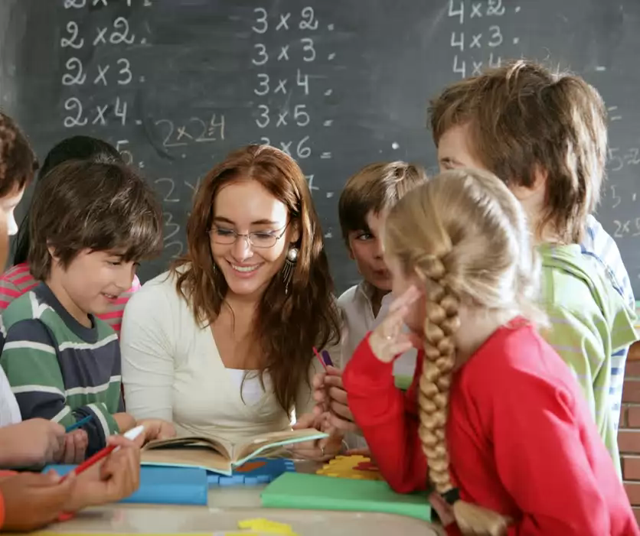
Оптимизация воспитательной работы возможна при условии опоры на психологическую информацию, что позволяет изучить нормативы развития и сравнить индивидуальные характеристики личности с этими нормативами.

